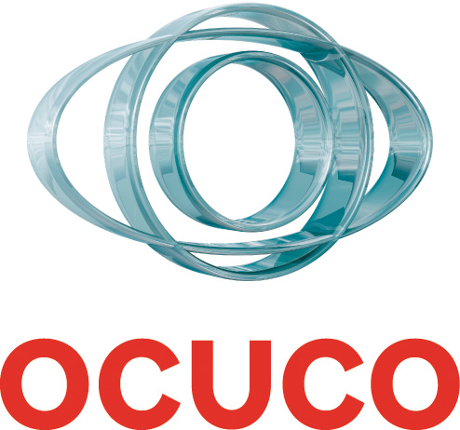
Ocuco acquires Italian optical software company
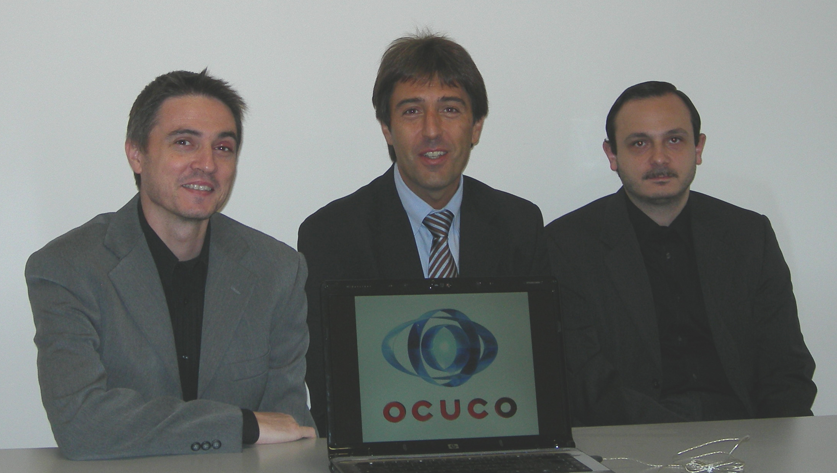

pictured: Angelo Furlotti, centre (Managing Director), Giovanni Meleti (Project Manager) left and, Diego Moledda (Development) right.

Milano (Italy) Sep 19 2008 – Ocuco Group, the Optical Practice Management Software specialist, completed the acquisition of Luna IT Services, for an undisclosed sum. Luna’s product Kaleidos is deployed in optical chains in Italy, Belgium, Luxembourg, Greece, and Cyprus.
With this transaction, Ocuco presses forward with its international strategy, having now become an organisation with software support and development centres in 5 countries (UK, Ireland, USA, France and Italy), and over 6,500 sites worldwide.
Consistent with its policy of ensuring continuity for customers and capitalising on know-how, the staff of Luna IT Services are confirmed in their roles under the new management, and Angelo Furlotti continues as Managing Director.
Ocuco, known for its Acuitas software suite, plans to benefit from Luna IT’s expertise to localise Acuitas for these European markets. Leo Mac Canna, Ocuco Group CEO, said “Angelo and his team are a huge asset for Ocuco, and we at Ocuco are certain that Acuitas will be a logical upgrade path for Kaleidos users when localised.”
<Ends>

About Ocuco
- Ocuco is the biggest software supplier to opticians in Europe.
- #1 in UK and Irish markets for opticians and optical lab software.
- Acquisition in France of ASPE SII makes Ocuco #2 in French market.
- Represents growth from 2m Euro t/o in 2004 to 10m Euro today.
- 6,500 sites using its software worldwide up from 200 in 2004.
- 100 staff in 2008 up from 20 in 2004.

About the Ocuco Group
The Ocuco Group provides patient relationship management software solutions to over 6500 sites including: independent practices, community pharmacies, medium sized groups, large chains, optical labs, ophthalmology clinics, eye A&E departments and hospitals.
Ocuco has the largest optical software delivery infrastructure in Europe. Ocuco has offices in Dublin, Cardiff, Chipping Norton, Bordeaux and Manchester (USA).
In terms of market share, Ocuco Limited dominates the UK and Irish optical market, has a strong position in France and a well-recognised presence in other countries. Founded in Dublin in 1993 by now Group CEO Leo Mac Canna, Ocuco is a pioneer of software solutions for the ophthalmic and pharmacy markets. The company’s international launch in 1999 brought revenues to €1.5m, growing consistently to over €10m today.
Ocuco Group international strategy involves acquiring and merging with strategic partners, including to date Relcon Software Ltd (UK), DRS Software (UK), Timebox Software Ltd (UK), SAS Software (UK), Aspe SII sarl (France) and Luna IT Services srl (Italy), and creating a local presence (Ocuco USA Inc.) where relevant.
Ocuco’s strength is its ability to integrate clinical and retail, the application of leading edge technology and strong industry knowledge, accompanied by high levels of support and service.

About Luna IT Services
Luna IT Services was created in 2003 by Angelo Furlotti (the current Managing Director) and a group of former colleagues, with a view to create software solutions for optical retail, and in particular optical chains.
The Kaleidos software suite has been developed and updated for the past 8 years, and has been successfully implemented in chains of stores in Italy, Belgium, Luxemburg, Saudi Arabia, Romania and Greece.
The founder of Luna IT, Angelo Furlotti, is graduated in Computer Science; he joined the optical retail sector in 1995 as the IT manager of a chain of optical stores which was later bought by the international group Grand Vision. Among his responsibilities, the management of the IT function of other companies of the Grand Vision Group and the management of the Business System Retail department of the same Group.

Ocuco acquisisce produttore italiano di software per centri ottici
Comunicato Stampa per diffusione immediata:
Milano (Italia) 19 settembre 2008 - il Gruppo Ocuco, specializzato nel software gestionale per centri ottici, ha effettuato l’acquisizione di Luna IT Services, il cui software e’ installato in catene di centri ottici in Italia, Belgio, Lussemburgo, Grecia e Cipro.
Con questa transazione, il Gruppo Ocuco prosegue la sua strategia internazionale, ed è adesso presente in 5 paesi (Regno Unito, Irlanda, USA, Francia ed Italia) con centri di assistenza e sviluppo software, e con oltre 6.500 centri equipaggiati di software Ocuco.
Il Gruppo Ocuco prosegue anche la sua politica di assicurare la continuità per i Clienti e di capitalizzare il "know-how" delle ditte acquisite, quindi tutti i dipendenti della Luna IT sono confermati nei rispettivi ruoli sotto la nuova amministrazione, e Angelo Furlotti continua come amministratore delegato.
Il Gruppo Ocuco, rinomato per il software gestionale di centri ottici Acuitas, desidera trarre beneficio delle conoscenze di Luna IT per localizzare Acuitas per questi mercati europei. Leo Mac Canna, il CEO del Gruppo Ocuco, dichiara “Angelo e la sua squadra rappresentano un grande capitale umano e di conoscenze per Ocuco. Siamo certi che una volta localizzato, Acuitas costituirà il percorso logico di aggiornamento per gli utenti di Luna IT.”

Ocuco in breve
- Ocuco è il più grande produttore di software per il settore dell’ottica in Europa.
- Numero 1 sul mercato inglese e irlandese del software per ottici e per laboratori di ottica.
- Numero 2 sul mercato francese.
- Crescita del fatturato annuo da 2 milioni di Euro nel 2004 a 10 milioni di Euro oggi.
- Software in uso in 6500 siti in tutto il mondo (200 nel 2004).
- 100 impiegati nel 2008 (20 nel 2004).

Il Gruppo Ocuco
Il Gruppo Ocuco fornisce software gestionale per centri ottici ad oltre 6500 siti, comprendenti negozi indipendenti, farmacie, gruppi e catene di negozi, laboratori di ottica, cliniche di oftalmologia e ospedali.
Fondato a Dublino nel 1993 dall’attuale CEO, Leo Mac Canna, il Gruppo Ocuco è il precursore di soluzioni software specializzate per ottici, oftalmologi e farmacie.. L’entrata di Ocuco sul mercato internazionale nel 1999 fece salire il fatturato a oltre €1.500000, in crescita costante fino ai 10 milioni di Euro odierni.
Il Gruppo Ocuco domina il mercato inglese e irlandese in termini di parti di mercato, ed ha una posizione forte in Francia e in altri paesi.
Ocuco possiede la più grande infrastruttura di implementazione di software per l’ottica in Europa, e possiede sedi operative in Irlanda, Regno Unito, Francia, Italia e USA.
La strategia internazionale del Gruppo Ocuco comprende l’acquisizione o la fusione con società d’importanza strategica, tra cui Relcon Software Ltd (UK), DRS Software (UK), Timebox Software Ltd (UK), SAS Software (UK), Aspe SII sarl (France) e Luna IT Services srl (Italy), e la creazione di società locali (Ocuco USA Inc.).
La forza del Gruppo Ocuco è la facoltà di integrare le informazioni cliniche con I dati commerciali, la messa in opera di tecnologie di punta e la conoscenza del mercato, nonché supporto e servizi di alta qualità.

Luna IT Services
Luna IT, nasce nel 2003, su iniziativa di Angelo Furlotti, tuttora Amministratore Delegato, e di alcuni ex-colleghi, con l’obiettivo di fornire soluzioni software per il mondo dell’ottica, in particolare catene di negozi. Forte di circa 8 anni di sviluppi e miglioramenti, il sistema gestionale creato da Luna IT è implementato con successo in Italia, Belgio, Lussemburgo, Arabia Saudita, Romania e Grecia.

in foto: Angelo Furlotti in centro (Amministratore Delegato), Giovanni Meleti (Project Manager) a sinistra e Diego Moledda (Analista Programmatore) a destra.

